Copyright
Ce document est Copyright © 2012 par ses contributeurs tels que listés ci-dessous. Vous pouvez le distribuer et/ou le modifier sous les termes des licences GNU General Public License (http://www.gnu.org/licenses/gpl.html), version 3 ou ultérieure ou Creative Commons Attribution License (http://creativecommons.org/licenses/by/3.0/), version 3 ou ultérieure.
Tous les noms de marque cités dans ce guide appartiennent à leurs propriétaires légitimes.
Contributeurs
Auteur : André Merle
Relecteurs : Philippe Clément, Laurent Balland-Poirier
Retours
Veuillez faire parvenir tout commentaire ou suggestion concernant ce document à :
doc@fr.libreoffice.org
Remerciements
Ce chapitre est basé sur les chapitres 5 de OpenOffice.org 3.3 Impress Guide (anglais), LibreOffice 3.5 Impress Guide (anglais). Les contributeurs de ce chapitre sont :
Michele Zarri Jean Hollis Weber Nicole Cairns Martin J Fox
T. Elliot Turner Peter Hillier-Brook Low Song Chuan
Date de publication et version du logiciel
Publié le 13 février 2013. Basé sur LibreOffice 3.6.

Note pour les utilisateurs de Mac
Certaines frappes au clavier et certains menus sont différents de ceux utilisés sous Windows et Linux. Le tableau ci-dessous donne quelques équivalences pour les instructions de ce chapitre. Pour une liste plus détaillée, voir l’aide de l’application.
Windows ou Linux | Équivalent Mac | Effet
Choix de menu Outils > Options | LibreOffice > Préférences | Accès au paramétrage des options
Clic-droit | ⌘+clic | Ouvre un menu contextuel
Ctrl (Contrôle) | ⌘ (Commande) | Utilisé avec d’autres touches
F5 | Majuscule+⌘+F5 | Ouvre le Navigateur
F11 | ⌘+T | Ouvre la fenêtre Styles et formatage

Table des matières
Copyright 2
Note pour les utilisateurs de Mac 2
Introduction 4
Barre d’outils dessin 4
Outils de dessin livrés par défaut 4
Outils de dessin supplémentaires 7
Créer des courbes et des formes 8
Différencier des courbes et des formes 8
Tracer des courbes et des formes 9
Tracer des courbes 9
Adapter les formes tracées 9
Aide au tracé ou tracé libre 10
Grouper des objets 10
Déplacer des objets graphiques 11
Redimensionner des objets graphiques 12
Affecter des effets spéciaux 13
Faire pivoter des objets graphiques 13
Retourner des objets 15
Copier en miroir 16
Déformer un objet 16
Outil déformer 16
Outil positionner sur le cercle (en perspective) 17
Outil positionner sur le cercle (incliner) 17
Déplacer des formes 18
Aligner des formes 18
Répartir des formes 18
Capturer des objets à la grille ou aux lignes de capture 19
Utiliser la grille 19
Utiliser les lignes de capture 20
Disposer les objets 21
Utiliser les connecteurs 22
Gestion des points de collage 22
Travailler avec des formes 3D 23
Convertir un objet d’un type à un autre 25
Paramétrer l’interaction avec un objet 26
Utiliser Fontwork 27
Utiliser la barre d’outils Fontwork 28
Modifier un texte Fontwork comme une forme 28
Animations 29
Animation personnalisée 29
Créer une animation avec l’animation personnalisée 31
Insérer des images animées 31
Créer une animation avec la boîte de dialogue image animée 33

Introduction
Ce chapitre décrit comment gérer les objets graphiques, en particulier comment les faire pivoter, les déformer, les arranger et les positionner sur la diapositive. Bien que ce chapitre traite essentiellement des formes pouvant être créées avec les outils d’Impress, certaines des techniques décrites peuvent aussi s’appliquer aux images importées dans les diapositives.
Attention   | Toutes les figures ou représentations d’icônes de ce document sont reproduites avec une configuration de LibreOffice qui a adopté le style Tango pour les icônes et la police système pour l’interface utilisateur.  Pour modifier le style des icônes, sélectionnez Outils > Options > LibreOffice > Affichage et dans la section Interface utilisateur :  - choisir la taille et le style des icônes ;  - cocher la case utiliser la police système pour l’interface utilisateur ;  ainsi votre écran peut ne pas correspondre exactement aux représentations.

Barre d’outils dessin

Outils de dessin livrés par défaut
La barre d’outils Dessin (Figure 1) est pourvue de la majorité des outils nécessaires pour créer des objets graphiques. Si cette barre d’outils n’est pas affichée, choisissez Affichage > Barres d’outils > Dessin dans le menu principal. Le Tableau 1 décrit l’ensemble d’outils fourni par défaut dans la barre d’outils Dessin.
Figure 1 : Barre d’outils Dessin
Note | Votre barre d’outils Dessin peut différer de celle de la Figure 1, car elle dépend du nombre d’outils qui y ont été placés. Cliquez-droit sur la barre, et choisissez Boutons visibles pour afficher les boutons disponibles. Dans le sous-menu, vous pouvez choisir de placer ou non les boutons sur la barre d’outils, l’icône des boutons visibles étant entourée d’une bordure.
Tableau 1 : Jeu d’outils de dessin présents par défaut sur la barre d’outils Dessin.
Outil | Nom | Effets
 | Sélectionner | Sélectionne des objets. Pour sélectionner un groupe d’objets, cliquez au-dessus et à gauche de l’objet le plus haut à gauche, puis glissez la souris jusqu’au-dessous et à droite de l’objet le plus bas à droite du groupe sans relâcher le bouton. Un rectangle délimité par des poignées de sélection apparaît englobant les objets sélectionnés. Vous pouvez aussi sélectionner plusieurs objets en maintenant la touche Maj appuyée tout en sélectionnant individuellement les objets.
 | Ligne | Trace une ligne droite entre le point où vous cliquez et le point où vous avez fait glisser la souris et relâché le bouton. Pressez la touche Maj pour forcer l’angle de la ligne à des multiples de 45°. Pressez la touche Alt pour tracer une ligne à partir de son centre. La touche Alt permute également la capture ou non par la grille (voir “Capturer des objets à la grille ou aux lignes de capture”, page 22).
 | Ligne avec flèche à la fin | Trace une ligne droite se terminant par une flèche. La flèche est placée au point où vous relâchez le bouton de la souris. Les touches Maj et Alt produisent les mêmes effets que pour l’outil Ligne.
 | Rectangle | Dessine un rectangle dont les angles opposés en diagonale sont le point où vous cliquez et le point où vous avez fait glisser la souris et relâché le bouton. Pressez la touche Maj pour tracer un carré. Pressez la touche Alt pour tracer un rectangle depuis son centre (en combinaison avec Maj, vous obtenez un carré).
 | Ellipse | Dessine une ellipse. Pressez la touche Maj pour tracer un cercle. Pressez la touche Alt pour tracer une ellipse depuis son centre (en combinaison avec Maj, vous obtenez un cercle).
 | Texte | Crée un cadre de texte dont le contenu est aligné horizontalement.
 | Texte vertical | Crée un cadre de texte dont le contenu est aligné verticalement. Cet outil n’est disponible que si la prise en charge des langues asiatiques est activée dans Outils > Options > Paramètres linguistiques > Langue.
 | Courbe | Trace une courbe selon l’option choisie. L’icône dépend de l’option choisie. Cliquez sur le triangle noir pour voir les différentes options. Notez que le titre de ce sous-menu, lorsqu’il est détaché de la barre d’outils Dessin est intitulé Lignes.  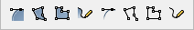
 | Connecteur | Trace une ligne de connexion entre deux figures. L’icône dépend de l’option choisie. Cliquez sur le triangle noir pour voir les différentes options. Chaque option est décrite dans “Utiliser les connecteurs”, page 25.  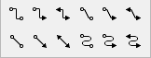
 | Formes de base | Cliquez sur le triangle noir pour ouvrir une barre d’outils affichant les formes disponibles. L’icône dépend de la forme choisie. Sélectionnez la forme de base choisie, puis tracez-la en cliquant sur la diapositive et en faisant glisser la souris pour dessiner le rectangle qui l’englobera. Pressez la touche Maj pour tracer une forme de hauteur et largeur identiques, sauf pour les formes respectant cette contrainte par définition (carré, cercle, anneau) et pour lesquelles la touche Maj permet de ne plus respecter cette contrainte. Pressez la touche Alt pour tracer une forme depuis son centre. Les formes disponibles sont :  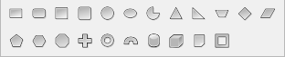
 | Formes des symboles | Comme pour les formes de base, les symboles disponibles sont :
 | Flèches pleines | Comme pour les formes de base, les flèches disponibles sont :  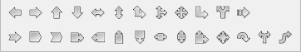
 | Organigrammes | Comme pour les formes de base, les formes disponibles sont :  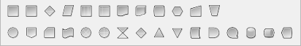
 | Légendes | Comme pour les formes de base, les formes de légende disponibles sont :  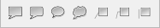
 | Étoiles | Comme pour les formes de base, les étoiles disponibles sont données ci-dessous. Notez que le titre de ce sous-menu, lorsqu’il est détaché de la barre d’outils Dessin est intitulé Étoiles et bannières.  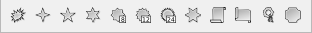
 | Points (F8) | Édite les points qui constituent une forme ou une ligne. Sélectionnez cet outil, puis sélectionnez une forme ou une ligne, vous pouvez alors la déformer en déplaçant les points bleus. Pour sélectionner cet outil, vous pouvez aussi presser la touche F8.
 | Points de collage | Édite les points de collage d’un objet graphique. Les Points de collage sont les points de l’objet où les extrémités des connecteurs peuvent s’accrocher automatiquement. Voir “Gestion des points de collage”, page 25, pour information.
 | Galerie Fontwork | Ouvre la galerie Fontwork. Voyez “Utiliser Fontwork”, page 30, pour plus d’information.
 | À partir d’un fichier | Équivaut à Insertion > Image > À partir d’un fichier du menu principal. Voir le Chapitre 4, Ajouter et mettre en forme des images pour plus de détails.
 | Gallery | Ouvre Gallery. Équivalent à Outils > Gallery du menu principal. Voir le Chapitre 4, Ajouter et mettre en forme des images pour plus de détails.
 | Tourner | Sélectionnez cet outil pour faire pivoter un objet. Cliquez-glissez sur une des poignées pour faire pivoter l’objet par rapport au centre de rotation. La combinaison avec la touche Maj permet de choisir des angles multiples de 15°. Voir la section Faire pivoter des objets graphiques page 15.
 | Alignement | Voyez “Aligner des formes”, page 20. Cliquez sur le triangle noir pour ouvrir une barre d’outils affichant les options disponibles. L’icône dépend de l’option choisie.  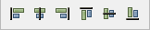
 | Disposer | Voyez “Disposer les objets”, page 24. Cliquez sur le triangle noir pour ouvrir une barre d’outils affichant les options disponibles. L’icône dépend de l’option choisie. Notez que le titre de ce sous-menu, lorsqu’il est détaché de la barre d’outils Dessin est intitulé Position.  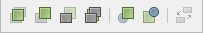
 | (Dés)activer l’extrusion | Active ou désactive les effets 3D pour l'objet sélectionné. Voyez “Travailler avec des formes 3D”, page 26 pour les détails.
 | Interaction | Ouvre une boîte de dialogue dans laquelle vous pouvez spécifier l’interaction entre l’utilisateur et l’objet (l’action engendrée par un clic de souris). Voyez “Paramétrer l’interaction avec un objet”, page 29.

Outils de dessin supplémentaires
Vous pouvez afficher des outils supplémentaires sur la barre d’outils Dessin (Figure 1). Ces outils sont décrits dans le Tableau 2.
Pour ajouter ou retrancher des outils à la barre d’outils Dessin :
- cliquez-droit sur les icônes de la barre d’outils Dessin, un sous-menu apparaît ;
- choisissez Boutons Visibles pour afficher la liste des outils disponibles ;
- cour affecter un outil, cliquez sur son icône pour le faire apparaître sur la barre d’outils, et la liste se ferme automatiquement ;
- pour retirer un outil, cliquez sur son icône pour le faire disparaître de la barre d’outils. L’icône des outils installés est entourée d’une bordure. La liste se ferme automatiquement.
Tableau 2 : Outils de dessin supplémentaires
Outil | Nom | Effets
 | Lignes et flèches | Dessine une ligne se terminant par une flèche. L’icône dépend de l’option choisie. Cliquez sur le triangle noir pour voir les différentes options. Les touches Maj et Alt produisent les mêmes effets que pour l’outil Ligne.  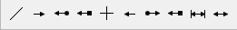
 | Objets 3D | Cliquez sur le triangle noir pour ouvrir une barre d’outils affichant les options disponibles. L’icône dépend de l’option choisie. Sélectionnez la forme 3D choisie, puis tracez-la en cliquant sur la diapositive et en faisant glisser la souris pour dessiner le rectangle qui l’englobera. Pressez la touche Maj pour tracer une forme 3D de hauteur et largeur différentes (le comportement est inversé puisque par définition ces formes ont même largeur et hauteur). Pressez la touche Alt pour tracer une forme 3D depuis son centre.  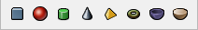
 | En Courbe | Convertit les objets sélectionnés en une courbe de Bézier. L’apparence de l’objet ne change pas. Vous pouvez voir les modifications en cliquant-droit sur l’objet et en choisissant Éditer des points ou en cliquant sur l’icône Points de la barre d’outils Dessin.
 | En Polygone | Convertit les objets sélectionnés en un polygone (un objet fermé bordé de lignes droites). L’apparence de l’objet ne change pas. Vous pouvez voir les modifications en cliquant-droit sur l’objet et en choisissant Éditer des points ou en cliquant sur l’icône Points de la barre d’outils Dessin.
 | En 3D | Convertit les objets 2D sélectionnés en 3D.
 | En corps de révolution 3D | Convertit les objets 2D sélectionnés en corps de révolution 3D.
 | Position et taille | Ouvre la boîte de dialogue Position et taille. Vous pouvez aussi ouvrir cette boîte en pressant la touche F4.
 | Retourner | Retourne horizontalement ou verticalement les objets sélectionnés.
 | Insérer | Insère une diapositive, un tableau et depuis un fichier, d’autres objets (image, vidéo, son, formules et diagrammes) dans votre présentation. Cliquez sur le triangle noir pour ouvrir une barre d’outils affichant les options disponibles. L’icône dépend de l’option choisie.  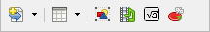
 | Contrôles | Insère diverses formes de contrôles dans votre présentation. Cliquez sur le triangle noir pour ouvrir la barre d’outils Contrôles de formulaire affichant les options disponibles.
 | Animation personnalisée | Ouvre la section Animation personnalisée dans le panneau des Tâches pour ajouter ou modifier un effet d’animation à un objet sélectionné.
 | Image animée | Ouvre la boîte de dialogue Animation pour ajouter un effet d’animation à un objet sélectionné. L’objet est enregistré en différentes positions et en différents endroits, puis est visualisé en enchaînant ces différents enregistrements donnant ainsi une image animée. Voir Insérer des images animées page 35.
 | Effets 3D | Ouvre la boîte de dialogue Effets 3D qui permet de régler les paramètres de la 3D (géométrie, éclairage,…). Effectue aussi la conversion d’un objet 2D en objet 3D ou en corps de révolution 3D.

Créer des courbes et des formes

Différencier des courbes et des formes
Dans LibreOffice, vous pouvez créer deux types d’objet 2D aux propriétés différentes :
- des formes : ces objets ont des propriétés particulières qui vont être conservées lorsqu’un changement de taille ou une rotation sera effectué ; par exemple un rectangle aura toujours des angles droits, les étoiles auront des branches régulières, etc. ;
- des lignes, polygones ou courbes : la forme de l’objet est alors totalement libre et chaque angle ou courbure est dessiné par l’utilisateur.
Pour distinguer une forme d’une courbe (ou polyligne ou polygone), les formes ont des poignées de redimensionnement bleues, contrairement aux autres objets qui ont des poignées vertes.
Note | Il ne faut pas confondre les huit poignées bleues de redimensionnement entourant une forme, des poignées bleues correspondant aux angles des polygones et courbes qui apparaissent lors de l’édition des points (F8).
Certaines formes disposent en plus de poignées jaunes, qui permettent de déformer une partie de la forme (sourire de la frimousse, taille de la flèche, etc.).
Les formes peuvent être transformées en lignes, courbes ou polygones, et perdent alors leurs propriétés et leurs éventuelles poignées jaunes. Cette transformation est irréversible : vous ne pouvez refaire une forme à partir d’une courbe.
Dans une courbe, chaque point peut être positionné indépendamment des autres, contrairement aux formes où l’aspect prévu au départ est obligatoirement conservé.

Tracer des courbes et des formes
Pour créer des formes régulières et des lignes :
- sélectionnez l’outil correspondant à votre besoin dans la barre d’outils Dessin ;
- cliquez sur la diapositive, puis faites glisser pour créer l’objet.

Tracer des courbes
À l’aide d’une des options de l’outil Courbes de la barre d’outils Dessin, vous pouvez dessiner un polygone à main levée (voyez Tableau 1 et Figure 2) :
Figure 2 : Options de l’outil Courbes
- cliquez sur le triangle noir à côté de l’icône Courbes et choisissez un outil ;
- cliquez une fois sur la diapositive et déplacez le pointeur pour tracer le premier segment ;
- cliquez une fois à nouveau et tracez le segment suivant de votre polygone à main levée ;
- pour terminer, double-cliquez lorsque vous avez tracé le dernier segment. Si vous avez choisi un polygone fermé, Impress trace une ligne reliant le dernier point au premier et remplit sa surface avec la couleur par défaut.
Si vous désirez que l’un des angles soit multiple de 45°, maintenez la touche Maj appuyée.

Adapter les formes tracées
Lorsque vous dessinez certaines formes régulières, un ou plusieurs points jaunes sont affichés. Leur action varie selon la forme que vous dessinez, comme expliqué ci-dessous.
Formes de base
- Carrés et rectangles arrondis : utilisez le point jaune pour faire varier le rayon de la courbe qui remplace chaque angle.
- Secteur de cercle : utilisez le point jaune pour modifier la taille du secteur plein.
- Triangle isocèle : utilisez le point jaune pour changer le type du triangle.
Astuce | Pour dessiner un triangle équilatéral, dessinez un triangle isocèle dans des proportions proches de celle du triangle souhaité. Sélectionnez le menu Format > Position et taille. Décochez Proportionnel. Modifiez soit la hauteur, soit la largeur, soit les deux en respectant une proportion de 0,866 entre la hauteur et la largeur. Cochez Proportionnel pour conserver un triangle équilatéral si vous changez sa taille.
- Trapèze, parallélogramme, hexagone, ou octogone : utilisez le point jaune pour modifier l’angle entre les côtés.
- Croix : utilisez le point jaune pour changer l’épaisseur des quatre bras de la croix.
- Anneau : utilisez le point jaune pour modifier le diamètre interne de la couronne.
- Arc plein : utilisez le point jaune pour modifier à la fois le diamètre interne et la taille du secteur plein.
- Cylindre et cube : utilisez le point jaune pour changer la perspective.
- Coin replié : utilisez le point jaune pour modifier la taille de l’angle replié.
- Cadre : utilisez le point jaune pour modifier l’épaisseur du cadre.
Symboles
- Frimousse : utilisez le point jaune pour en modifier le sourire.
- Soleil, lune, cœur : utilisez le point jaune pour modifier la forme.
- Symbole “interdit” : utilisez le point jaune pour modifier l’épaisseur de l’anneau et de la barre transversale.
- Parenthèses et double accolade : utilisez le point jaune pour changer la courbure de la parenthèse.
- Accolades gauche et droite : utilisez les points jaunes pour changer la courbure de l’accolade et la position de la pointe.
- Plaque carrée, octogonale, losange : utilisez le point jaune pour modifier l’épaisseur de la plaque.
Flèches pleines
- Flèches : utilisez les points jaunes pour changer la forme et l’épaisseur des flèches.
- Pentagone, chevron : utilisez le point jaune pour modifier l’angle entre les côtés.
- Légendes fléchées : utilisez les points jaunes pour changer la forme et l’épaisseur des légendes.
- Flèche circulaire : utilisez les points jaunes pour modifier l’épaisseur et la longueur de la flèche.
Légendes
- Légendes : utilisez les points jaunes pour modifier la longueur, la position et l’angle de la pointe.
Étoiles
- Étoile à 4, 8 ou 24 branches : utilisez le point jaune pour modifier l’épaisseur et la forme des branches.
- Parchemin vertical, horizontal : utilisez le point jaune pour modifier la largeur et la forme du parchemin.
- Plaque de porte : utilisez le point jaune pour changer la courbure des coins.

Aide au tracé ou tracé libre
Pour le tracé des formes, celui-ci peut être modifié par combinaison des touches :
- Maj : par défaut cela force la hauteur et la largeur à être égales. Ainsi un rectangle aura la forme d’un carré s’il est dessiné avec la touche Maj enfoncée ; pour les formes devant respecter cette contrainte (comme un carré ou un cercle), l’appui sur la touche Maj supprime cette contrainte : un carré donnera un rectangle s’il est tracé avec la touche Maj enfoncée.
- Alt : cette touche a deux fonctions : d’une part elle permet de dessiner la forme en considérant le premier point comme le centre de la forme et non un coin de la forme ; d’autre part, elle inverse l’option d’alignement ou non à la grille du second point (voir ‘Capturer des objets à la grille ou aux lignes de capture’ page 22).
- Ctrl : inverse l’option d’alignement ou non à la grille du premier point.
Pour le tracé des courbes ou lignes :
- Maj : l’angle de la ligne est forcé à un multiple de 45°.
- Alt : identique au comportement pour les formes.
- Ctrl : identique au comportement pour les formes.

Le résultat dépend donc des options choisies pour la grille. Pour faire votre choix, répondez dans l'ordre à ces 3 questions :
- L'objet doit-il être tracé à partir du centre ?
- Le point d'arrivée doit-il être aligné sur la grille ?
- Le point de départ doit-il être aligné sur la grille ?
En fonction de vos réponses, vous trouverez la combinaison dont vous avez besoin sur le diagramme ci-dessous (Figure 3) :
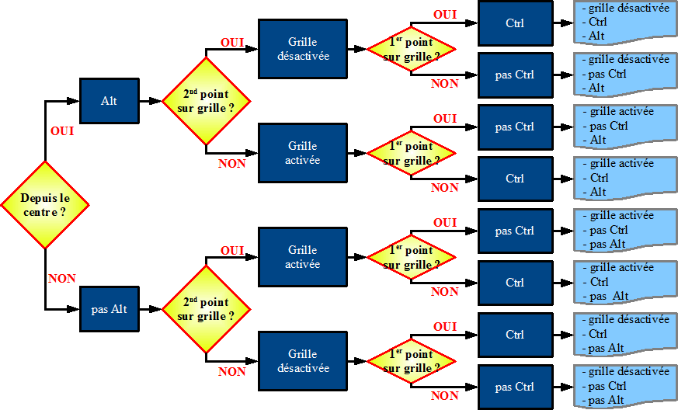Figure 3 : Combinaisons pour aligner le tracé d'un objet sur la grille

Grouper des objets
Il est quelquefois pratique de grouper des objets pour qu’ils soient traités par Impress comme un seul objet. Un groupe d’objets peut être formaté comme un seul objet, déplacé, tourné, supprimé, dupliqué, etc.
Pour regrouper des objets :
- sélectionnez les objets à grouper : pour cela utilisez l’outil de sélection de la barre d’outils Dessin, cliquez au-dessus et à gauche de l’objet le plus haut à gauche, puis glissez la souris jusqu’au-dessous et à droite de l’objet le plus bas à droite du groupe sans relâcher le bouton appuyé ; un rectangle délimité par des poignées de sélection apparaît englobant les objets sélectionnés ; vous pouvez aussi sélectionner plusieurs objets en maintenant la touche Maj appuyée tout en sélectionnant individuellement les objets ;
- lorsque les poignées de sélection apparaissent, choisissez Format > Groupe > Grouper dans le menu principal, ou pressez les touches Ctrl+Maj+G, ou encore cliquez-droit dans le groupe et choisissez Grouper.
Pour éditer ou formater un groupe d’objets :
- dès qu’un groupe est défini, cliquez sur l’un de ses objets pour sélectionner le groupe ; toute commande d’édition ou de formatage est alors appliquée à tous les objets du groupe ;
- pour éditer seulement un objet du groupe, pressez F3 lorsque le groupe est sélectionné, ou choisissez Format > Groupe > Entrer dans le groupe dans le menu principal, ou encore cliquez-droit et choisissez Entrer dans le groupe ; vous pouvez maintenant sélectionner individuellement les objets pour édition et formatage ;
- pour sortir du traitement individuel, pressez Ctrl+F3 ou choisissez Format > Groupe > Quitter le groupe dans le menu principal, ou encore cliquez-droit et choisissez Quitter le groupe ; le groupe entier est maintenant sélectionné.
Pour dégrouper les objets :
- sélectionnez le groupe d’objets ;
- lorsque les poignées de sélection apparaissent, choisissez Format > Groupe> Dissocier dans le menu principal, ou pressez Ctrl+Alt+Maj+G, ou encore cliquez-droit sur le groupe et choisissez Dissocier ; attention, les poignées de sélection autour du groupe restent visibles tant que vous n’avez pas cliqué en dehors de ces objets.
Pour en savoir plus sur la manière d’utiliser des objets groupés, voyez le guide Draw chapitre 5, Combiner de multiples objets.
Astuce | Si vous utilisez souvent les commandes de groupage, pourquoi ne pas les ajouter à l’une des barres d’outils affichées par défaut, elles seraient ainsi plus accessibles ? Pour cela, il vous faut personnaliser une barre d’outils, voyez le Chapitre 11, Installer et personnaliser Impress.

Déplacer des objets graphiques
Pour déplacer un objet graphique :
- cliquez sur un objet graphique et les poignées de sélection apparaissent ;
- déplacez le pointeur sur l’objet jusqu’à ce que le pointeur change de forme : sur la plupart des systèmes d’exploitation, le pointeur associé au déplacement est une quadruple flèche, mais il peut aussi prendre la forme d’une main ;
- cliquez et faites glisser l’objet graphique jusqu’à la position désirée ;
- relâchez le bouton de la souris.
Astuce | Pour sélectionner un objet recouvert par un autre, maintenez la touche Alt appuyée et cliquez sur un endroit recouvert de l’objet. S’il y a plusieurs objets recouverts, chaque nouveau clic sélectionnera l’objet immédiatement derrière.
Une fois l’objet sélectionné, vous pouvez aussi utiliser les touches Flèche du clavier :
- Flèche : déplace d’1 mm l’objet ;
- Maj+Flèche : déplace d’1 cm l’objet ;
- Alt+Flèche : déplace d’1 pixel l’objet ; le déplacement réel dépend donc du zoom.
Astuce | Par défaut, Impress accroche les objets à la grille. S’il faut placer l’objet entre deux points de la grille, cliquez sur l’objet et commencez à le déplacer, puis maintenez la touche Alt appuyée avant de relâcher au nouvel emplacement. Vous pouvez aussi désactiver l’accrochage à la grille (Affichage > Grille > Aligner sur la grille dans le menu principal), ou encore modifier sa résolution en choisissant Outils > Options > LibreOffice Impress > Grille dans le menu principal.  Si au contraire l’accrochage à la grille était désactivée, la touche Alt permet de le réactiver temporairement.
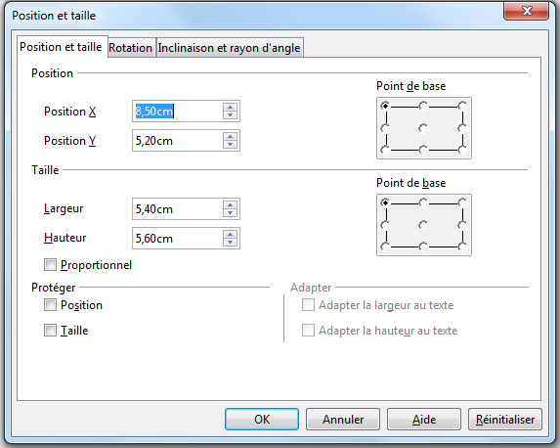Figure 4 : Boîte de dialogue Position et taille
Pour affiner le déplacement de l’objet graphique, utilisez la boîte de dialogue Position et taille (Figure 4). Avec l’objet sélectionné et les poignées de sélection affichées, pressez la touche F4, ou choisissez Format > Position et taille dans le menu principal, ou encore cliquez-droit sur l’objet sélectionné et choisissez Position et taille dans le menu contextuel.
Utilisez la section Position de la boîte de dialogue pour régler les positions horizontales (X) et verticales (Y) de l’objet graphique. Les valeurs représentent la distance entre le point de base choisi (partie droite de la boîte de dialogue) par rapport au coin en haut et à gauche de la diapositive.
Pour prévenir une modification accidentelle de la position de l’objet, cochez la case Position dans la section Protéger en bas à gauche de la boîte de dialogue.
L’unité de mesure pour cette boîte de dialogue est choisie avec le sous-menu Outils > Options > LibreOffice Impress > général.

Redimensionner des objets graphiques
Pour redimensionner un objet graphique :
- cliquez sur un objet graphique et les poignées de sélection apparaissent ;
- déplacez le pointeur sur l’une des poignées de sélection : le pointeur change d’aspect, représentant graphiquement la direction du redimensionnement ;
- cliquez et faites glisser pour redimensionner l’objet graphique ;
- relâchez le bouton de la souris pour terminer.
Les poignées d’angle redimensionnent simultanément la largeur et la hauteur de l’objet, alors que les poignées latérales agissent sur une seule dimension.
Astuce | Pour conserver les proportions originales de l’objet graphique, maintenez la touche Maj appuyée juste avant de relâcher le bouton de la souris.
Pour affiner le changement de taille de l’objet graphique, utilisez la boîte de dialogue Position et taille (Figure 4) et procédez de la manière suivante :
- sélectionnez l’objet graphique et ouvrez la boîte de dialogue Position et taille ;
- sélectionnez comme point de base la partie de l’objet graphique que vous voulez ancrer à la page ; la valeur par défaut signifie que la position du coin haut gauche ne change pas pendant le redimensionnement ;
- modifiez la Largeur ou la Hauteur de l’objet ;
- pour conserver les proportions de l’objet graphique, cochez la case Proportionnel avant toute modification : dans ce cas, la modification de l’une des dimensions induira automatiquement la modification proportionnelle de l’autre ;
- pour éviter une modification intempestive de la taille de l’objet, cochez la case Taille dans la section Protéger en bas à gauche de la boîte de dialogue.

Affecter des effets spéciaux
Dans Impress, vous pouvez aussi ajouter des effets spéciaux aux objets graphiques. Plusieurs de ces effets sont directement applicables depuis la barre d’outils Mode (Figure 5). Si la barre d’outils Mode n’est pas affichée, choisissez Affichage > Barres d’outils > Mode.
Cette section décrit la manière de faire pivoter, retourner, déformer un objet ainsi que deux façons de l’inscrire dans un cercle. Les outils Transparence et Dégradé relevant plutôt du formatage sont traités dans le Chapitre 6, Mettre en forme des objets graphiques.
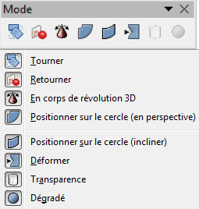Figure 5 : Barre d’outils Mode

Faire pivoter des objets graphiques
La rotation d’un objet peut être exécutée manuellement ou à l’aide d’une boîte de dialogue, tout comme le déplacement et le redimensionnement. Pour faire pivoter manuellement un objet graphique :
- cliquez sur un objet graphique et les poignées de sélection apparaissent ;
- cliquez sur l’icône Tourner dans la barre d’outils Dessin ou Mode ;
- les poignées de sélection carrées deviennent des cercles ou ellipses rouges (Figure 6) ;
- déplacez le pointeur de la souris sur une poignée d’angle, l’aspect du pointeur change ;
- cliquez et déplacez le pointeur pour faire pivoter l’objet graphique ;
- relâchez le bouton de la souris.
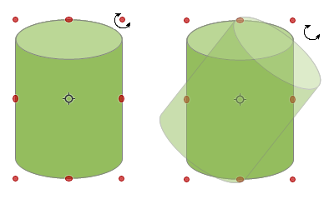Figure 6 : Objet sélectionné pour la rotation
Note | Sur votre machine, les icônes peuvent être différentes. En cas de doute, survolez l’icône avec la souris et attendez l’apparition de l’infobulle qui vous donnera son nom.
Lorsque l’outil Rotation est actif, un petit cercle apparaît au centre de l’objet sélectionné pour indiquer le pivot. Dans la plupart des cas, un pivot central convient tout à fait, mais vous pouvez avoir besoin de faire pivoter l’objet autour de l’un de ses angles ou même d’un point hors de l’image. Pour déplacer le pivot, cliquez sur le cercle et faites-le glisser à l’emplacement désiré.
Pour forcer les angles de rotation à des multiples de 15 degrés, maintenez appuyée la touche Maj pendant que vous faites pivoter l’objet. C’est très pratique pour obtenir un angle droit, par exemple pour passer du format Portrait au format Paysage.
Plutôt que de faire pivoter manuellement un objet, vous pouvez utiliser l’onglet Rotation de la boîte de dialogue Position et taille (Figure 7). Pour l’afficher, sélectionnez l’objet et pressez F4, ou choisissez Format > Position et taille dans le menu principal et sélectionnez l’onglet Rotation, ou encore, cliquez-droit sur l’objet et choisissez Position et taille dans le menu déroulant.
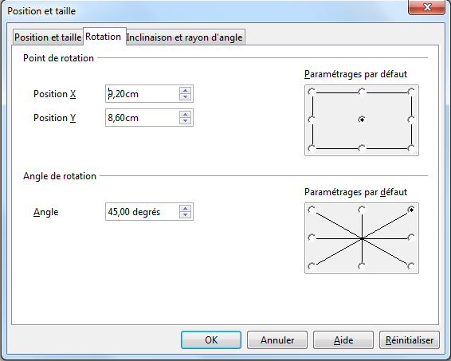Figure 7 : Onglet rotation de la boîte de dialogue Position et taille
Dans la partie haute de la boîte de dialogue, sélectionnez la position du pivot par rapport au coin haut gauche de la diapositive. La position par défaut est au centre de la figure.
Dans la partie basse de la boîte de dialogue, sélectionnez l’angle de rotation de l’objet. Dans la partie droite, 8 angles prédéfinis peuvent être sélectionnés.
Astuce | Si vous devez régulièrement faire pivoter des objets, vous pouvez facilement activer cette commande en sélectionnant le mode Rotation après clic sur l’objet : affichez la barre d’outils Options (Affichage > Barre d’outils > Options) ; activez le premier bouton Mode Rotation après clic sur l’objet. Après avoir sélectionné un objet, il vous suffit de recliquer une fois dessus pour passer en mode rotation.

Retourner des objets
La manière la plus simple et la plus rapide pour retourner un objet horizontalement ou verticalement est la suivante :
- cliquez sur un objet graphique et les poignées de sélection apparaissent ;
- cliquez-droit et choisissez Refléter > Horizontalement ou Refléter > Verticalement, l’objet sera retourné.
L’outil Retourner de la barre d’outils Dessin ou Mode peut aussi être utilisé. Cet outil vous permet en outre de déplacer l’axe de symétrie (Figure 8 :
- cliquez sur un objet graphique et les poignées de sélection apparaissent ;
- cliquez sur l’icône Retourner et l’axe de symétrie apparaît comme une ligne de pointillés traversant l’objet qui est alors entouré de poignées de sélection.
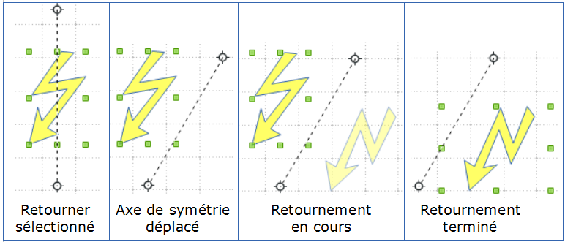Figure 8: Utilisation de l’outil retourner
- définissez la position de l’axe de symétrie :
- conserver l’orientation de l’axe : cliquez sur l’axe et faites-le glisser vers la position désirée ;
- modifier l’orientation de l’axe : cliquez sur un des cercles à sa périphérie (pas son centre) et faites-le glisser : l’axe pivote alors autour de son autre extrémité ;
- déplacez le pointeur de la souris sur une des poignées de sélection : il change d’aspect ;
- cliquez et faites glisser de l’autre côté de l’axe de symétrie : la future position de l’objet est affichée en demi-teinte jusqu’à ce que le bouton de la souris soit relâché ;
- relâchez le bouton de la souris et l’objet sera retourné ; l’angle et la position du résultat dépendent de l’angle et de la position de l’axe de symétrie.
Note | Si vous maintenez la touche Maj appuyée pendant que vous faites pivoter l’axe de symétrie, son angle de rotation variera par paliers de 45 degrés.
Note | Si vous souhaitez retourner une forme (construite avec la barre d’outils Dessin), il est préférable de la convertir en courbe avant de faire le retournement, car l’effet obtenu sur une forme ne sera pas forcément celui souhaité.

Copier en miroir
Actuellement il n’y a pas de commande miroir dans Draw ou Impress. Une copie en miroir peut cependant être réalisée avec l’outil Retourner de la manière suivante :
- sélectionnez l’objet dont vous voulez faire une copie en miroir (Figure 9) ;
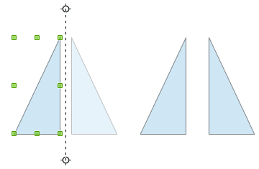Figure 9 : Créer une copie en miroir
- copiez l’objet dans le presse-papier ;
- sélectionnez l’outil Retourner dans la barre d’outils Dessin ou Mode ;
- déplacez l’axe de symétrie vers l’emplacement voulu pour l’axe de la copie en miroir ;
- retournez l’objet ;
- cliquez dans une zone vide de la diapositive pour désélectionner l’objet ;
- collez depuis le presse-papier pour replacer une copie de l’objet à son emplacement initial et vous obtenez une copie en miroir.

Déformer un objet
Trois outils de la barre d’outils Mode vous permettent de tirer les angles ou les côtés d’un objet pour en déformer l’image. Les outils Déformer et Positionner sur le cercle (en perspective) déforment un objet en perspective, et l’outil Positionner sur le cercle (incliner) crée un pseudo-effet tridimensionnel.
Lors du clic sur l’un de ces outils, si l’objet est une Forme (construite avec la barre d’outils Dessin), Impress vous demande si elle doit être convertie en courbe de Bézier. Quelle que soit la réponse, l’objet pourra être déformé, mais la déformation répondra probablement mieux à votre attente si vous répondez Oui. Le résultat de cette déformation variera en fonction de la nature de l’objet (Forme, Polygone ou Courbe de Bézier). Les déformations présentées ici correspondent à des formes converties en courbe ou à des courbes de Bézier. Pour une information plus détaillée, consultez le chapitre 3 Manipuler les objets et les points des objets du guide Draw.

Outil déformer
Sélectionnez un objet et cliquez sur l’icône Déformer sur la barre d’outils Mode. Après une éventuelle conversion en une courbe, déplacer les poignées pour étirer l’objet. Les poignées d’angle déforment les coins, les poignées des côtés verticaux déforment horizontalement et les poignées des côtés horizontaux déforment verticalement (Figure 10).
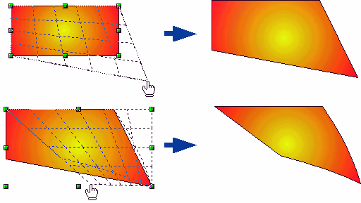Figure 10 : Déformer une image

Outil positionner sur le cercle (en perspective)
Sélectionnez un objet et cliquez sur l’icône Positionner sur le cercle (en perspective) dans la barre d’outils Mode. Après une éventuelle conversion en une courbe (si la conversion est refusée, la forme subira une simple rotation), déplacez les poignées pour donner à l’objet une forme en arc de cercle (Figure 11).
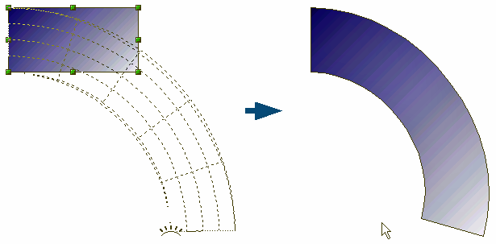Figure 11 : Placer une image dans un cercle avec perspective

Outil positionner sur le cercle (incliner)
Sélectionnez un objet et cliquez sur l’icône Positionner sur le cercle (incliner) dans la barre d’outils Mode. Après une éventuelle conversion en une courbe (si la conversion est refusée, la forme subira une simple translation), déplacez les poignées pour donner à l’objet une pseudo-perspective tridimensionnelle inclinée (Figure 12).
Note | On ne peut revenir en arrière sur la transformation d’une forme en courbe qu’en cliquant sur le bouton Annuler ou avec la combinaison de touches Ctrl+Z.
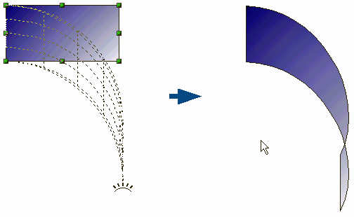Figure 12 : Placer une image dans un cercle avec inclinaison

Déplacer des formes

Aligner des formes
Utilisez les outils d’alignement pour régler la position relative d’un objet graphique par rapport à un autre. Cliquez dans le triangle noir à côté de l’icône Alignement dans la barre d’outils Dessin, ou choisissez Affichage > Barre d’outils > Alignement dans le menu principal pour ouvrir la barre d’outils Alignement (Figure 13). Ces options d’alignement sont aussi disponibles lorsque vous cliquez-droit sur un objet sélectionné.
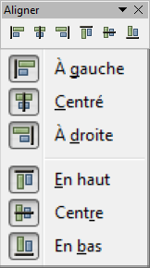Figure 13 : La barre d'outils Aligner et ses options
La barre d’outils affiche six icônes. Les trois premières déterminent l’alignement horizontal des objets sélectionnés (À gauche, Centré, À droite) ; les trois autres déterminent l’alignement vertical des objets sélectionnés (En haut, Centre, En bas). L’icône Alignement affichée sur la barre d’outils Dessin dépend de l’option qui a été sélectionnée.
Si un seul objet est sélectionné, il est aligné sur la page. Si plusieurs objets sont sélectionnés en même temps, ils sont alignés par rapport au groupe : pour les alignements gauche, droite, haut et bas, l’alignement se fait par rapport au côté de l’objet le plus avancé dans cette direction ; pour les alignements centrés, l’alignement se fait sur le centre du groupe d’objets sélectionnés.

Répartir des formes
Pour répartir de façon homogène des objets sur l’axe horizontal ou vertical :
- sélectionnez les objets à répartir (ils doivent au moins être trois) soit par cliquer-glisser pour entourer les objets concernés, soit par clics successifs en maintenant la touche Maj enfoncée ;
- cliquez-droit sur un des objets sélectionnés et choisissez Répartition.
Cette commande ouvre la boîte de dialogue Répartition (Figure 14). Vous pouvez également répartir de façon homogène l’espacement entre objets. Les objets sont répartis en fonction des objets situés le plus vers l’extérieur dans la sélection.
La section Horizontal spécifie la répartition horizontale pour les objets sélectionnés.
- Aucune : ne modifie pas la répartition des objets horizontalement.
- À gauche : répartit les objets sélectionnés de telle sorte que leurs bords gauches sont espacés régulièrement.
- Centre : répartit les objets sélectionnés de telle sorte que leurs centres horizontaux sont espacés régulièrement.
- Écart : répartit les objets sélectionnés horizontalement, en forçant les espacements horizontaux entre les objets à être égaux.
- À droite : répartit les objets sélectionnés de telle sorte que leurs bords droits sont espacés régulièrement.
La section Vertical spécifie la répartition verticale pour les objets sélectionnés.
- Aucune : ne modifie pas la répartition des objets verticalement.
- En haut : répartit les objets sélectionnés de telle sorte que leurs bords supérieurs sont espacés régulièrement.
- Centre : répartit les objets sélectionnés de telle sorte que leurs centres verticaux sont espacés régulièrement.
- Écart : répartit les objets sélectionnés verticalement, en forçant les espacements verticaux entre les objets à être égaux.
- En bas : répartit les objets sélectionnés de telle sorte que leurs bords inférieurs sont espacés régulièrement.
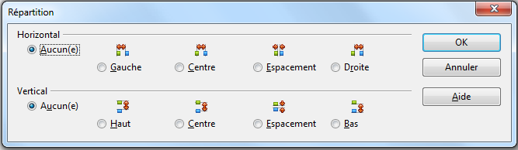Figure 14: Boîte de dialogue Répartition de formes
Note | Si les objets ont tous la même taille, la répartition sera identique quelles soient les options choisies.

Capturer des objets à la grille ou aux lignes de capture
Quelquefois, il est utile d’aligner des objets sur des points spécifiques de la diapositive ou de s’assurer que des objets qui apparaissent sur plusieurs diapositives sont exactement au même endroit. Pour cela, Impress propose deux mécanismes : Grille et Lignes de capture.

Utiliser la grille
Les options concernant la grille sont disponibles en cliquant-droit sur une zone vide de la diapositive en mode Normal et en choisissant Grille, ou en sélectionnant Affichage > Grille depuis le menu principal. Dans les deux cas, un sous-menu s’ouvre, proposant trois options.
- Afficher la grille : affiche la grille.
- Aligner sur la grille : les points d’ancrage d’un objet sont placés sur une grille lorsque l’objet est créé, déplacé ou redimensionné. Le maintien enfoncé de la touche Alt permet de permuter temporairement cette option lors d’un déplacement ou d’un redimensionnement.
- Grille au premier plan : affiche la grille par-dessus les objets.
Pour régler l’espacement de la grille et les options de capture, choisissez Outils > Options > LibreOffice Impress > Grille dans le menu principal.
Astuce | Si vous devez souvent modifier les options de la grille et des lignes de capture, vous pouvez afficher la barre d’outils Options (Affichage > Barre d’outils > Options) qui permet d’accéder facilement aux options d’affichage et d’ancrage à la grille.

Utiliser les lignes de capture
Les options concernant les lignes de capture sont disponibles en cliquant-droit sur une zone vide de la diapositive en mode Normal en en choisissant Lignes de capture, ou en sélectionnant Affichage > Lignes de capture depuis le menu principal. Dans les deux cas, un sous-menu s’ouvre, proposant trois options.
- Afficher les lignes de capture : affiche les lignes de capture sur la diapositive.
- Capturer aux lignes de capture : les points d’ancrage d’un objet s’accrochent aux lignes de capture lorsque l’objet est déplacé ou redimensionné.
- Lignes de capture au premier plan : affiche les lignes de capture sur le fond de page.
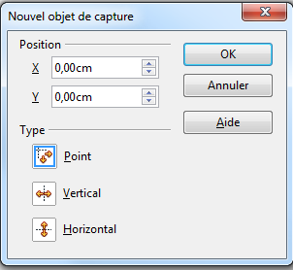Figure 15 : Boîte de dialogue Nouvel objet de capture
Pour créer un nouveau guide :
- cliquez-droit sur une zone vide de l’espace de travail et choisissez Insérer un point/une ligne de capture dans le menu principal pour ouvrir la boîte de dialogue Nouvel objet de capture (Figure 15) ;
- choisissez le type d’objet de capture. Les champs actifs dépendent de ce choix : Point, X et Y, Vertical X seul, Horizontal Y seul ;
- saisissez la position de l’objet de capture ;
- cliquez sur OK pour fermer la boîte de dialogue.
Astuce | Lorsque vous placez un objet de capture, il est utile d’afficher les règles, pour cela, choisissez Affichage > Règle dans le menu principal.  Créez une ligne de capture directement sur la diapositive en cliquant sur une règle et en la faisant glisser sur la diapositive : règle du haut pour des lignes horizontales, règle de gauche pour des lignes verticales.
Pour éditer une ligne de capture :
- cliquez-droit sur la ligne à éditer ;
- choisissez Éditer la ligne de capture dans le menu contextuel ;
- entrez une nouvelle valeur dans le champ X ou Y pour indiquer la position de la ligne et cliquez sur OK.
Pour supprimer un objet de capture :
- cliquez-droit sur la ligne à supprimer ;
- choisissez Supprimer la ligne de capture dans le menu contextuel.
Astuce | La barre d’outils Options (Affichage > Barre d’outils > Options) permet d’accéder facilement aux options d’affichage et de capture aux lignes de capture.

Disposer les objets
LibreOffice organise les objets en une pile de telle manière que les objets du haut de la pile recouvrent ceux des niveaux inférieurs en cas de chevauchement. La position de chaque objet dans la pile peut être modifiée en disposant les formes sur une diapositive.
Pour changer le niveau d’empilage, sélectionnez un ou plusieurs objets et cliquez sur le petit triangle noir à côté de l’icône Disposer sur la barre d’outils Dessin pour afficher la barre d’outils Position (Figure 16). Les options de cette barre d’outils peuvent être aussi obtenues en cliquant-droit sur un objet sélectionné et en choisissant Organiser.
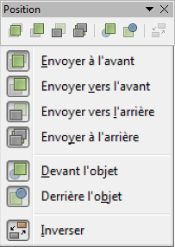Figure 16 : Barre d'outils position pour disposer les objets
Les quatre premiers outils déterminent la position dans la pile de l’objet sélectionné.
- Envoyer à l’avant : les objets sélectionnés sont placés devant tous les autres objets.
- Envoyer vers l’avant : les objets sélectionnés sont remontés d’un niveau dans la pile.
- Envoyer vers l’arrière : les objets sélectionnés sont descendus d’un niveau dans la pile.
- Envoyer à l’arrière : les objets sélectionnés sont placés derrière tous les autres objets.
Les trois autres outils déterminent les positions relatives des objets sélectionnés.
- Devant l’objet : place le premier objet sélectionné devant le second.
- Derrière l’objet : place le premier objet sélectionné derrière le second.
- Inverser : échange les positions respectives de deux objets sélectionnés dans la pile.
Pour utiliser les outils Devant l’objet et Derrière l’objet :
- sélectionnez le premier objet en cliquant dessus ;
- choisissez l’action Devant l’objet ou Derrière l’objet ;
- le pointeur de la souris se transforme en une main à l’index pointé : cliquez sur le second objet.

Utiliser les connecteurs
Les connecteurs sont des lignes qui peuvent être ancrées à certains endroits, appelés points de collage, d’un objet graphique. Lorsque l’objet connecté est déplacé ou redimensionné, le connecteur s’adapte automatiquement à la modification. Quand vous créez un organigramme, un schéma ou un diagramme, il vaut mieux utiliser des connecteurs plutôt que de simples lignes.
Impress propose un échantillon de connecteurs prédéfinis qui diffèrent par leurs extrémités (flèche ou non) ou leur tracé (ligne droite, segments ou courbe) comme sur la figure 17.
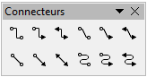Figure 17 : Différents types de connecteurs
Lorsqu’un connecteur est tracé, Impress affiche des poignées de sélection rouges qui n’apparaissent pas sur des lignes ordinaires. Ces poignées peuvent être utilisées pour modifier le cheminement du connecteur.
Tracez un connecteur de la même manière qu’un objet quelconque :
- ouvrez d’abord la barre d’outils Connecteurs (Figure 17) en cliquant-droit sur le petit triangle noir à côté de l’icône Connecteur (le connecteur affiché dépend du choix précédent) ;
- sélectionnez dans la barre d’outil le type de connecteur à utiliser ;
- déplacez le pointeur sur l’un des objets à connecter, de petites croix apparaissent autour des bords de l’objet. Ce sont les points de collage où un connecteur peut être attaché ;
- cliquez sur le point de collage qui vous convient pour attacher une extrémité du connecteur, maintenez appuyé le bouton de la souris et faites glisser le connecteur vers un autre objet ;
- lorsque le pointeur passe au-dessus d’un point de collage de l’objet visé, relâchez le bouton de la souris : le connecteur est alors dessiné ;
- si des poignées carrées sont affichées sur le connecteur, son cheminement peut être modifié afin qu’il ne passe pas au-dessus d’autres objets.
Pour apprendre à formater un connecteur, référez-vous à la section “Formater des connecteurs” du Chapitre 6, Mettre en forme des objets graphiques.

Gestion des points de collage
Un point de collage est le point d’attachement d’un connecteur sur une forme ou un objet graphique. Chaque forme possède un nombre prédéfini de points de collage, mais il est possible de les modifier ou d’en ajouter à l’aide de la barre d’outils Points de collage. Cliquez sur l’icône Points de collage sur la barre d’outils Dessin, ou choisissez Affichage > Barres d’outils > Points de collage dans le menu principal pour ouvrir la barre d’outils Points de collage (Figure 18).
Le premier outil insère un nouveau point de collage sur un objet. Les quatre suivants déterminent la direction de sortie du connecteur se terminant au point de collage.
Pour conserver la position relative d’un point de collage lorsque vous redimensionnez un objet, assurez-vous que l’icône Point de collage relatif est sélectionnée. Désactiver l’icône Point de collage relatif active les six outils restants sur la barre d’outils. Utilisez ces icônes pour fixer la position d’un point de collage pendant le redimensionnement d’un objet. Vous ne pouvez désactiver l’icône Point de collage relatif qu’après avoir inséré le point.
Pour effacer un point de collage personnalisé, sélectionnez-le et appuyez sur la touche Suppr.
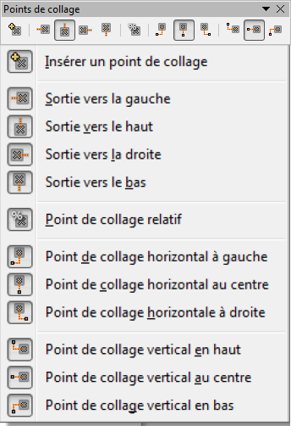Figure 18 : La barre d'outils Points de collage et ses options
Pouvoir définir de nouveaux points de collage est particulièrement utile lorsque plusieurs connecteurs arrivent sur le même côté d’une forme ou lorsque la position du point prédéfini ne vous convient pas.
Pour déplacer un point de collage prédéfini ou nouvellement créé :
- sélectionnez l’outil Points de collage sur la barre d’outils Dessin ;
- sélectionnez l’objet, et déplacez le pointeur de la souris sur le point à déplacer ; lorsqu’un petit carré apparaît à côté du pointeur, cliquez dessus ;
- maintenez appuyé le bouton de la souris, et faites glisser le point jusqu’à l’emplacement choisi et relâchez le bouton.
Astuce | Par défaut les objets étant alignés sur la grille, les nouveaux points de collage seront aussi placés sur la grille (voyez Capturer des objets à la grille ou aux lignes de capture, page 22). Il peut cependant être utile d’affiner leur position en fonction de la forme de l’objet. Pour cela, désélectionnez Affichage > Grille > Aligner sur la grille avant de déplacer le point de collage, ou maintenez la touche Alt enfoncée lors du déplacement.

Travailler avec des formes 3D
Avec Impress, vous pouvez créer des objets graphiques de plusieurs manières.
- Avec la barre d’outils Objets 3D : si l’outil Objets 3D n’apparaît pas sur la barre d’outils Dessin, cliquez-droit dans sa rangée d’icônes, choisissez Boutons visibles, puis sélectionnez Objets 3D dans la liste. Sur la barre d’outils Dessin, cliquez sur le petit triangle noir à côté de l’icône Objets 3D pour afficher la barre d’outils Objets 3D (Figure 19). Ces objets sont considérés comme des séquences 3D et non comme des formes.
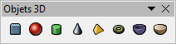Figure 19 : Outils Objets 3D
- Avec le sous-menu Convertir : cliquez-droit sur une forme sélectionnée. Dans le sous-menu Convertir, choisissez soit En 3D pour extruder (donner de l’épaisseur à un objet), soit En corps de révolution 3D pour obtenir une forme 3D résultant de la rotation de l’objet autour d’un axe. La forme convertie en 3D perd ses propriétés de forme et devient une séquence 3D.
- Avec l’icône (Dés)activer l’extrusion de la barre d’outils Dessin : sélectionnez la forme à modifier, puis cliquez sur l’icône (Dés)activer l’extrusion de la barre d’outils Dessin pour afficher la barre d’outils Paramètres 3D (Figure 20). En même temps, la forme prend de l’épaisseur. Cette méthode n’est possible qu’avec des formes construites avec la barre d’outils Dessin. Elle ne fonctionne pas avec les courbes et les formes converties en courbes.
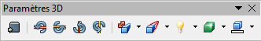Figure 20 : Outils paramètres 3D
Tableau 3 : Paramètres 3D et leur fonction
Outil | Nom | Effets
 | (Dés)activer l’extrusion | Ajoute de l’épaisseur à une forme et ouvre la barre d’outils Paramètres 3D. Permet également d’annuler cette transformation et de revenir à la forme d’origine.
 | Incliner vers le bas | Incline l’objet vers le bas autour d’un axe horizontal.
 | Incliner vers le haut | Incline l’objet vers le haut autour d’un axe horizontal.
 | Incliner vers la gauche | Incline l’objet vers la gauche autour d’un axe vertical.
 | Incliner vers la Droite | Incline l’objet vers la droite autour d’un axe vertical.
 | Profondeur | Détermine l’épaisseur de la forme. Une extension de la barre d’outils propose quelques valeurs par défaut. Si aucune ne vous convient, sélectionnez Personnalisé… et saisissez l’épaisseur désirée.
 | Direction | Ouvre une extension de la barre d’outils qui vous permet de choisir la direction et le type (parallèle ou perspective).
 | Éclairage | Ouvre une extension de la barre d’outils qui vous permet de choisir la direction et l’intensité de la lumière.
 | Surface | Donne le choix entre Fil de fer (pratique pour manipuler l’objet), Mat, Plastique ou Métal.
 | Couleur 3D | Permet de choisir la couleur de l’épaisseur de l’objet.
Note | Les formes converties en 3D perdent leur propriété de forme : les poignées deviennent vertes et les poignées jaunes disparaissent.  Les formes dont l’extrusion a été activée restent des formes : les poignées jaunes sont toujours opérationnelles et la transformation est réversible en désactivant l’extrusion.
Bien qu’Impress offre des fonctions évoluées pour manipuler les objets 3D, ce guide décrit seulement les paramètres applicables à une forme avec l’extrusion activée. Pour plus d’informations sur l’utilisation des effets 3D évolués tels que la géométrie et l’ombrage, référez-vous au guide Draw.
Utilisez les outils de la barre Paramètres 3D listés dans le Tableau 3 pour modifier l’aspect d’une forme 3D. Un exemple de forme extrudée en 3D est montré sur la Figure 21.
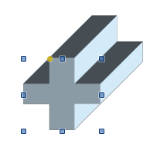Figure 21 : Exemple de forme extrudée en 3D
La plupart des formes Fontwork (voir “Utiliser Fontwork”, page 30) possèdent des propriétés 3D et peuvent donc être manipulées avec la barre d’outils Paramètres 3D.
Astuce | Sur le wiki, vous trouverez un tutoriel très détaillé pour créer des objets 3D sophistiqués : https://wiki.documentfoundation.org/FR/Draw/Tutoriel  À lire juste pour le plaisir des yeux !

Convertir un objet d’un type à un autre
Vous pouvez convertir un objet en différents types. Cliquez-droit sur un objet et sélectionnez Convertir pour afficher un sous-menu contenant les options suivantes.
- En courbe : convertit l’objet sélectionné en courbe de Bézier ; cliquez sur l’icône Points de la barre d’outils Dessin pour éditer les points après conversion en courbe, vous pouvez alors cliquer et tirer sur les points pour déformer l’objet.
- En polygone : convertit l’objet sélectionné en polygone ; cliquez sur l’icône Points de la barre d’outils Dessin pour éditer l’objet après conversion en polygone ; un polygone est toujours constitué de segments droits.
- En contour : pour des formes de base c’est l’équivalent de En polygone, pour des formes plus complexes (ou des objets texte) ce type de conversion crée un groupe de polygones que vous pouvez manipuler.
- En 3D : convertit l’objet sélectionné en un objet 3D par une extrusion.
- En corps de révolution 3D : crée une forme tridimensionnelle en faisant tourner l’objet sélectionné autour d’un axe vertical.
- En bitmap : convertit l’objet sélectionné en bitmap.
- En Méta-fichier : convertit l’objet sélectionné au format WMF (Windows Metafile Format), contenant à la fois, bitmap et données graphiques vectorielles.
Note | Dans de nombreux cas, la conversion ne produit pas immédiatement des résultats visibles.
Astuce | En courbe, En polygone, En 3D, et En corps de révolution 3D peuvent être ajoutés à la barre d’outils Dessin en tant qu’outils additionnels en cliquant sur la barre et en choisissant Boutons visibles.
Attention | Si vous convertissez une forme construite avec la barre d’outils Dessin, elle perdra alors ses propriétés de forme : les poignées jaunes ne seront plus disponibles, la conversion en 3D ne sera pas réversible. Seul le bouton (Dés)activer l’extrusion permet de conserver les propriétés de la forme.

Paramétrer l’interaction avec un objet
Vous pouvez associer une action avec un objet. Cette action est réalisée lorsque l’utilisateur clique sur l’objet. Pour créer une interaction :
- sélectionnez l’objet auquel vous voulez associer une action ;
- cliquez sur l’icône Interaction de la barre d’outils Dessin, ou cliquez-droit sur l’objet et choisissez Interaction dans le menu contextuel, la boîte de dialogue Interaction s’ouvre (Figure 22) ;
- sélectionnez le type d’interaction avec ses paramètres s’il en a ;
- cliquez sur OK pour fermer la boîte de dialogue.
Les interactions sont décrites dans le Tableau 4 et la boîte de dialogue change d’aspect en fonction du type choisi.
Pour ôter une interaction d’un objet graphique, reprenez les étapes 1 et 2 ci-dessus et choisissez le type Aucune action dans l’étape 3.
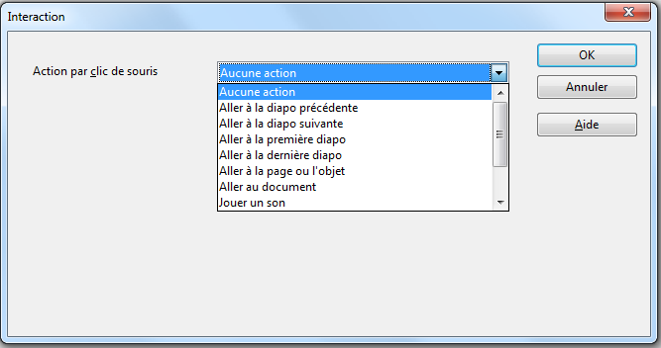Figure 22 : Boîte de dialogue Interaction
Tableau 4 : Types d’interaction et leurs paramètres
Interaction | Paramètres
Aller à la diapositive précédente | Aucun paramètre.
Aller à la diapositive suivante | Aucun paramètre.
Aller à la première diapositive | Aucun paramètre.
Aller à la dernière diapositive | Aucun paramètre.
Aller à la page ou l’objet | Choisissez la cible dans la boîte qui s’ouvre.
Aller au document | Cliquez sur le bouton Parcourir pour ouvrir une fenêtre standard de navigateur de fichier qui vous permettra de rechercher le document.
Jouer un son | Sélectionnez le fichier contenant le son à jouer. Cliquez sur le bouton Parcourir pour ouvrir une fenêtre standard de navigateur de fichier.
Exécuter le programme | Sélectionnez le programme à exécuter. Cliquez sur le bouton Parcourir pour ouvrir une fenêtre standard de navigateur de fichier.
Exécuter la macro | Sélectionnez une macro qui s’exécutera pendant la présentation. Cliquez sur le bouton Parcourir pour ouvrir la boîte de dialogue du sélecteur de macros.
Quitter la présentation | Lorsque vous cliquerez sur cet objet, la présentation se terminera.

Utiliser Fontwork
Utilisez Fontwork pour obtenir des effets de texte spéciaux. Pour plus d’informations sur le sujet, consultez le chapitre 11, Images, Gallery et Fontwork du guide Débuter avec LibreOffice.
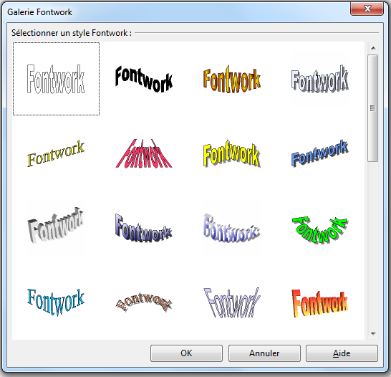Figure 23 : Galerie Fontwork
Pour débuter avec Fontwork :
- ouvrez la galerie Fontwork (Figure 23), en cliquant sur l’icône Galerie Fontwork sur la barre d’outils Dessin ou la barre d’outils Fontwork (Figure 24) ; si la barre d’outils Dessin n’est pas affichée, vous pouvez afficher directement la barre d’outils Fontwork en choisissant Affichage > Barres d’outils > Fontwork dans le menu principal ;
- sélectionnez votre style préféré dans la galerie Fontwork (Figure 23) et cliquez sur OK : le mot Fontwork dans le style choisi s’inscrit alors sur la diapositive et à ce moment, vous pouvez modifier sa forme et ses propriétés ;
- double-cliquez sur l’objet ou appuyez sur F2 pour éditer le mot Fontwork ; saisissez votre propre texte pour remplacer le mot Fontwork ;
- pressez la touche Échap ou cliquez hors de la zone délimitée par les poignées de redimensionnement pour quitter le mode édition ;
- vous pouvez éditer quelques-uns de ses attributs à l’aide de la barre d’outils Fontwork ou des autres outils servant à modifier les propriétés des objets.

Utiliser la barre d’outils Fontwork
Assurez-vous que la barre d’outils Fontwork (Figure 24) est affichée sur l’espace de travail. Sinon, choisissez Affichage > Barres d’outils > Fontwork dans le menu principal.
Avec l’outil Galerie Fontwork, cette barre d’outils contient les outils suivants.
- Forme Fontwork : permet de changer la forme de l’objet sélectionné ; les formes sont choisies dans la barre d’outils (Figure 25) qui s’ouvre lorsque cet outil est sélectionné.
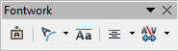Figure 24 : Barre d'outils Fontwork
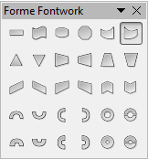Figure 25 : Barre d'outil Formes de Fontwork
- Hauteur identique pour les lettres Fontwork : change la hauteur des lettres dans l’objet sélectionné ; Cet outil bascule la hauteur des lettres entre deux états.
- Alignement Fontwork : aligne le texte dans son cadre en fonction de votre choix (Aligner à gauche, Centrer, Aligner à droite, Mots justifiés, Étirement justifié).
- Espacement des caractères Fontwork : permet de sélectionner l’espacement entre les caractères et d’indiquer l’utilisation des paires de crénage (voir le Chapitre 3, Ajouter et mettre en forme du texte, au paragraphe Formater des caractères.) ; pour un espacement personnalisé, saisissez une valeur en pourcentage : 100 % étant l’espacement normal, inférieur à 100 %, resserre les caractères (espacement condensé), supérieur à 100 %, écarte les caractères (espacement étendu).

Modifier un texte Fontwork comme une forme
Un texte Fontwork est une forme et il est possible de lui appliquer tous les formatages qui ont été décrits dans ce chapitre, au même titre que les formes construites avec la barre d’outils Dessin.
Astuce | Vous pouvez changer la couleur d’un texte Fontwork rapidement en utilisant la zone Remplissage couleur de la barre d’outils Ligne et remplissage.
Vous pouvez modifier quelques formes Fontwork comme vous modifiez les angles des formes de base trapèze et parallélogramme en déplaçant le point affiché avec les poignées de redimensionnement jaunes.

Animations
Des transitions animées peuvent être ajoutées entre les diapositives pour donner à votre présentation un aspect plus professionnel lors du passage à la diapositive suivante (voir le Chapitre 9, Diaporamas. Transitions, animations, et plus encore pour plus d’informations sur les transitions). Cependant, Impress vous permet aussi d’ajouter des animations sur les diapositives elles-mêmes pour donner plus d’intérêt à votre présentation.
Une animation consiste en une séquence d’images ou d’objets, nommés cadres, affichés successivement. Chaque cadre peut contenir un ou plusieurs objets. Par exemple, faire apparaître les listes à puce ligne par ligne. Les animations peuvent être contrôlées par le clavier, le clic de souris ou par une séquence temporisée.
Il y a deux moyens de créer une animation avec Impress : Animation personnalisée (page 32) ou Insertion > Image animée (page 35). Les deux donnent des résultats très différents et sont décrits ci-dessous.
Astuce | Des animations peuvent donner un bel effet à une présentation, mais il ne faut pas en abuser sous peine d’alourdir les enchaînements et diminuer ainsi l’attention de l’auditoire.

Animation personnalisée
Dans Impress, la section animation personnalisée (Figure 26) est située dans le volet Tâches à droite de l’espace de travail. Elle est utilisée pour ajouter un effet d’animation à l’objet sélectionné d’une diapositive ou modifier l’effet d’un objet sélectionné.
Note | Tout ce qui est inséré dans une diapositive est un objet. Par exemple, un objet peut être une image, un dessin clipart, du texte, etc.
Cette section contient les éléments suivants.
- Ajouter : ouvre la boîte de dialogue Animation personnalisée (Figure 27) pour ajouter un effet d’animation à un objet sélectionné sur la diapositive.
- Modifier : ouvre la boîte de dialogue Animation personnalisée pour modifier l’effet d’animation d’un objet sélectionné sur la diapositive.
- Supprimer : ôte l’effet d’animation sélectionné.
- Début : affiche la propriété de démarrage de l’effet d’animation sélectionné. Les propriétés de démarrage suivantes sont disponibles.
- Au clic : l’animation démarre lors d’un clic de souris.
- Avec le précédent : l’animation démarre en même temps que la précédente animation ou immédiatement s’il n’y en avait pas.
- Après le précédent : l’animation démarre dès la fin de la précédente animation.
- Propriétés : sélectionne des propriétés supplémentaires pour une animation : cliquez sur le bouton … pour ouvrir la boîte de dialogue Options d’effet (Figure 28), avec laquelle vous pouvez sélectionner, régler et appliquer des propriétés à l’effet choisi.
Note | Le nom de cette option change selon le type de l’effet choisi, par exemple, Propriété, Première couleur, Direction, etc., les options proposées changent aussi.
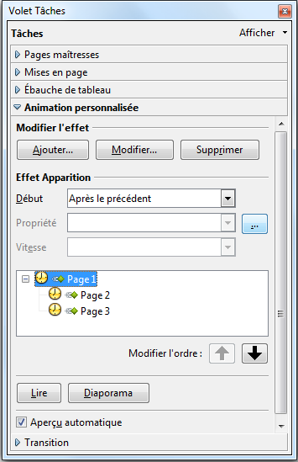Figure 26 : Section animation personnalisée
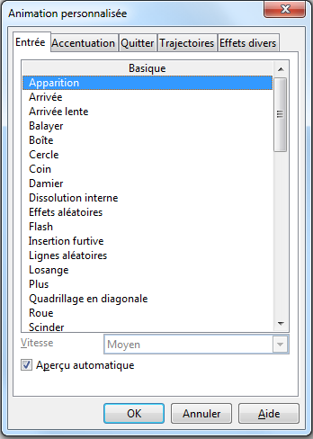Figure 27 : Boîte de dialogue Animation personnalisée
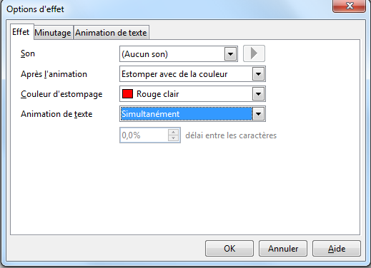Figure 28 : Boîte de dialogue Options d'effets
- Vitesse : indique la vitesse ou la durée de l’effet choisi.
- Modifier l’ordre : cliquez sur l’un de ces boutons pour déplacer l’animation sélectionnée vers le haut ou vers le bas dans l’ordre des animations.
- Lire : joue un aperçu de l’effet d’animation.
- Diaporama : lance le diaporama à partir de la diapositive sélectionnée.
- Aperçu automatique : si coché, donne un aperçu de tout ajout ou modification d’un effet dès qu’il est sélectionné.
La boîte de dialogue Animation personnalisée (Figure 27) ouverte par les actions Ajouter et Modifier décrites ci-dessus contient dans différents onglets les catégories d’effets suivantes.
- Onglet Entrée : comment un objet apparaît sur la diapositive.
- Onglet Accentuation : comment l’objet est mis en évidence lors de son affichage.
- Onglet Quitter : comment un objet disparaît de la diapositive.
- Onglet Trajectoire : comment l’objet se déplace durant l’animation.
- Onglet Effets divers : comment se comporte le média pendant l’animation.
- Liste déroulante Vitesse : indique la vitesse ou la durée à donner à l’effet sélectionné.
- Aperçu automatique : si coché, donne un aperçu de tout ajout ou modification d’un effet dès qu’il est sélectionné.

Créer une animation avec l’animation personnalisée
Voici la démarche pour créer un ou plusieurs objets animés avec Animation personnalisée :
- ouvrez la section Animation personnalisée (Figure 26), en cliquant sur son nom dans le volet Tâches ; on peut aussi l’ouvrir en choisissant Diaporama > Animation personnalisée dans le menu principal ou en cliquant sur l’icône Animation personnalisée dans la barre d’outils Dessin ;
Note | L’outil Animation personnalisée est un outil additionnel à la barre d’outils Dessin. Elle peut y être installée en cliquant-droit dans sa rangée d’icônes et en choisissant Boutons visibles.
- sélectionnez un objet sur la diapositive ;
- cliquez sur Ajouter dans la section Animation personnalisée pour ouvrir la boîte de dialogue Animation personnalisée (Figure 27) ;
- sélectionnez une catégorie d’effets et le type d’effet que vous voulez appliquer à l’objet sélectionné ;
- sélectionnez la vitesse de l’effet (si disponible) dans la liste déroulante et cliquez sur le bouton OK ;
- sélectionner la façon dont va commencer l’effet dans la liste déroulante Début ;
- choisissez éventuellement une option dans la liste déroulante qui suit : son nom varie en fonction de l’effet (Propriétés, Direction, Couleur de ligne…) ;
- cliquez éventuellement sur le bouton … pour ouvrir la boîte de dialogue Options d’effet (Figure 28) pour déclarer les paramètres de l’effet, puis cliquez sur OK ; cette boîte de dialogue diffère selon l’objet sélectionné (si c’est un texte ou une forme) et l’effet qui lui est appliqué ;
- si nécessaire, modifiez l’ordre d’apparition des objets au cours de l’animation en cliquant sur les flèches Modifier l’ordre ;
- vous pouvez cliquer sur Lire pour contrôler l’effet de l’animation ;
- lorsque vous avez obtenu l’effet que vous attendiez, cliquez sur le bouton Diaporama pour dérouler votre présentation.

Insérer des images animées
Vous pouvez créer une image animée, puis l’insérer dans votre présentation en sélectionnant Insertion > Image animée dans le menu principal ou en cliquant sur l’icône Image animée sur la barre d’outils Dessin, ce qui ouvre la boîte de dialogue Animation (Figure 29). Les contrôles d’animation sont décrits dans le Tableau 5.
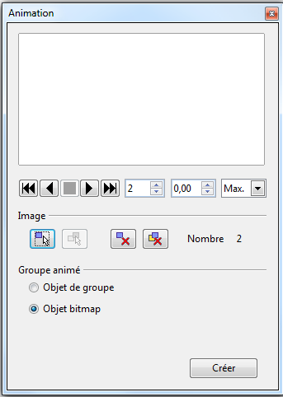Figure 29 : Boîte de dialogue Animation
Tableau 5 : Contrôles de la boîte de dialogue Animation
Contrôle | Nom du Contrôle | Effets
 | Première image | Saute à la première image dans la séquence d’animation.
 | Précédent | Lit l’animation en arrière.
 | Arrêter | Arrête la lecture de l’animation.
 | Lire | Lit l’animation.
 | Dernière image | Saute à la dernière image dans la séquence d’animation.
 | Numéro de l’image | Indique la position de l’image courante dans la séquence d’animation. Si vous voulez voir une autre image, saisissez son numéro ou cliquez sur les flèches haut et bas.
 | Durée de l’affichage | Saisissez la durée d’affichage de l’image (en secondes). Cette option est aussi disponible si vous avez choisi Objet bitmap ou Objet de groupe.
 | Nombre de cycles | Indique le nombre de lectures de l’animation. Pour une lecture continue, choisissez Max.
 | Appliquer l’objet | Applique l’objet sélectionné comme une seule image.
 | Appliquer les objets un par un | Ajoute une image pour chaque objet sélectionné. Si vous sélectionnez un groupe d’objets, une image est créée pour chaque objet du groupe.  Vous pouvez aussi sélectionner une animation, telle qu’un fichier animé GIF, et cliquer sur cette icône pour l’éditer. Lorsque vous avez terminé l’édition, cliquez sur Créer pour insérer une nouvelle animation dans votre diapositive.
 | Supprimer l’image active | Supprime l’image courante de la séquence d’animation.
 | Supprimer toutes les images | Supprime toutes les images de la séquence d’animation.
 | Nombre | Nombre d’images dans la séquence d’animation.
 | Objet de groupe | Rassemble les images en un seul objet pour qu’il puisse être manipulé comme un groupe. Vous pouvez toujours éditer chaque objet individuellement en double-cliquant sur le groupe dans la diapositive.
 | Objet Bitmap | Combine les images en une seule image.
 | Créer | Insère l’animation dans la diapositive active.

Créer une animation avec la boîte de dialogue image animée
Pour créer une animation (succession d’images simulant un film) sélectionnez Insertion > Image animée dans le menu principal, ou cliquez sur l’icône Image animée de la barre d’outils Dessin, puis :
- sélectionnez un objet et cliquez sur l’icône Appliquer l’objet pour le placer en premier élément de l’animation ;
- appliquez une transformation à l’objet ; par exemple, rotation, changement de couleur, ajout ou suppression de caractères, etc. ;
- sélectionnez le nouvel élément de l’animation, et cliquez l’icône Appliquer l’objet une nouvelle fois pour ajouter un nouvel élément ;
- répétez les étapes 2 à 4 tant que vous avez des éléments à ajouter à l’animation ;
- cochez Objet bitmap pour personnaliser la durée de chaque image et le nombre de répétitions de l’animation ;
- cliquez sur le bouton Créer et l’Image animée est placée sur la diapositive.
Note | Si l’image à copier dans l’Animateur est composée de plusieurs objets, vous pouvez traiter chaque objet comme un élément séparé en cliquant sur l’icône Appliquer les objets un par un, chaque objet sera centré dans l’animation
Astuce | Pour créer rapidement une animation présentant la rotation d’un objet sur lui-même, commencez par dupliquer l’objet (Maj+F3) en (N-1) copies, chacune décalée d’un angle α, tel que N x α = 360°. Sélectionnez toutes les copies et ouvrez la boîte de dialogue Image animée. Cliquez sur le bouton Appliquer les objets un par un puis sélectionnez Objet bitmap. Enfin cliquez sur Créer : ça tourne !

